HỒI SỨC SƠ SINH TẠI PHÒNG SANH

ThS. BS Phạm Thị Thanh Tâm
Khoa HSSS

MỤC TIÊU BÀI GIẢNG:

- Kể các nguyên tắc HSSS tại phòng sanh.
- Kể các thai có nguy cơ và các bước thực hiện HSSS.
- Kể các dụng cụ và thuốc cần thiết cho HSSS tại trạm xá và tại BV tuyến huyện – tỉnh.
- Nêu các trường hợp cần hồi sức ngay sau sanh.
- Thực hiện được các kỹ thuật HSSS cơ bản.
- Xử trí được một trường hợp nước ối có phân su.

NỘI DUNG:

- GIỚI THIỆU
- NGUYÊN TẮC CHUNG CỦA HSSS TẠI PHÒNG SANH
- KẾ HOẠCH THỰC HIỆN HSSS
- KỸ THUẬT HSSS CƠ BẢN
- MỘT SỐ TÌNH HUỐNG ĐẶC BIỆT

- GIỚI THIỆU:
- Theo WHO: 3% trong số 120 triệu trẻ sinh / năm / nước đang phát triển bị ngạt lúc sinh, khoảng 900.000 chết vì ngạt. Xuất độ sanh ngạt ở các nước đang phát triển: 3 - 5%.
- Hồi sức sơ sinh (HSSS) cơ bản nếu thực hiện đúng thì có thể cứu sống lại hơn 3/4 số trẻ không thở lúc mới sinh.
- Thực tế ở các nước đang phát triển, tỉ lệ trẻ sanh ngạt còn cao do:
+ dụng cụ hồi sức cơ bản không sẳn sàng.
+ nhân viên y tế không thành thạo.
+ không chuẩn bị sẳn sàng.
+ một số động tác hồi sức không tác dụng hoặc có hại.

- Định nghĩa sanh ngạt: Sanh ngạt là sự thất bại trong việc khởi đầu và duy trì hô hấp lúc mới sanh, gây Bệnh não do thiếu oxy-thiếu máu và tổn thương đa cơ quan.
- Di chứng sanh ngạt thường thấp nếu trẻ được hồi sức ngay lập tức, chính xác và bắt đầu tự thở trong vòng 20 phút sau sanh.

Những thay đổi sinh lý lúc sanh ở trẻ sơ sinh:
- Trong tử cung, bào thai trao đổi khí và chất dinh dưỡng qua nhau. Các phế nang của phổi bào thai chứa đầy dịch. Các mạch máu phổi co thắt. Máu từ tâm nhĩ phải đi tắt qua lỗ bầu dục vào tâm nhĩ trái. Máu từ động mạch phổi qua ống động mạch vào động mạch chủ.
- Sau sanh, những nhịp thở đầu tiên → không khí tràn vào phổi thai nhi → dịch phế nang được hấp thu → giảm kháng lực giường mạch máu phổi → dãn mạch máu phổi → tăng lượng máu lên phổi → tăng trao đổi khí qua phổi → tăng lượng oxy / máu. Mạch máu rốn và ống động mạch co thắt lại.

- NGUYÊN TẮC CHUNG CỦA HỒI SỨC SƠ SINH TẠI PHÒNG SANH:
- Nhận định vấn đề kịp thời và xử trí nhanh chóng, chính xác.
- Đảm bảo vệ sinh vô trùng.
- Giữ ấm trong hồi sức.

- KẾ HOẠCH THỰC HIỆN HỒI SỨC SƠ SINH:
Cần thực hiện những bước sau đây để đảm bảo hồi sức cơ bản đạt hiệu quả:

- Tiên liệu cho HSSS:
- Ê kíp đã được huấn luyện về HSSS: chuẩn bị trước trình tự hồi sức. Xác định rõ ràng trách nhiệm của mỗi thành viên trong ê kíp.
- Thăm khám bà mẹ để đánh giá thai có nguy cơ sanh ngạt:
- Tiền sản giật.
- Suy tim thai (< 120 hoặc > 160 l/p hoặc không đều).
- Nước ối có phân su.
- Chuyển dạ kéo dài > 18 giờ.
- Vỡ ối > 12 giờ.
- Non tháng ≤ 34 tuần.
- Già tháng ≥ 42 tuần.
- Nghe tim thai thường xuyên (gđ 2 của chuyển dạ) để phát hiện sớm suy tim thai, từ đó xử lý kịp thời về sản khoa và dự đoán được cuộc sanh có cần HSSS không.

- Chuẩn bị dụng cụ đầy đủ:
- Bàn sanh, bàn sơ sinh: sạch sẽ, gần nhau / phòng sanh kín gió, nhiệt độ tối thiểu là 25⁰C.
- Nước sạch và xà phòng rửa tay. Găng sạch.
- 2 khăn sạch khô để lau và quấn trẻ. 1 khăn gấp sẳn để kê dưới vai trẻ.
- Bộ đồ đỡ sanh và bộ đồ làm rốn sạch. (Cần thêm 1 bộ đề phòng).
- Dụng cụ Hồi sức: cần chuẩn bị cho mọi cuộc sanh:
+ Dụng cụ hút nhớt.
+ Mask trong số 0 - 1,
+ Bóng tự phồng có túi dự trữ 250 – 400ml.
+ Đèn sưởi sơ sinh.
+ Bảng đáng giá chỉ số Apgar dán tường.
- Đồng hồ có kim giây treo tường.

- Chăm sóc ngay sau sanh:
- Rửa tay với nước và xà phòng. Đeo găng. Đỡ sanh. Ghi nhớ giờ phút sanh.
- Đặt trẻ lên bụng mẹ hoặc trên mặt phẳng ấm áp. Lau khô bằng khăn sạch. Bỏ khăn ướt đi và quấn trẻ bằng chiếc khăn khô còn lại.
 Chú ý tư thế trẻ: đầu ở vị trí không quá gập không quá ngữa.

- Đánh giá hô hấp:
- Nếu trẻ khóc được, thở bình thường thì không cần hồi sức. Chăm sóc bình thường.
- Nếu trẻ không khóc sau sanh, không thở hoặc thở nấc, tím hoặc trắng bệt thì phải lập tức hồi sức ngay.
 Lưu y: Đánh giá điểm APGAR không phải là một đòi hỏi trước tiên của HSSS. Cần phải quyết định hồi sức hay không trong vòng 30 giây đầu tiên trước khi đánh giá điểm APGAR 1 phút.

- Thực hiện hồi sức nhanh và chính xác:
- Thông đường thở. Thông khí áp lực dương. Ít khi phải dùng đến biện pháp ấn tim ngoài lồng ngực và thuốc trợ tim khi đã thông khí hiệu quả. Ngưng hồi sức khi trẻ hoàn toàn không thở sau 20 phút hoặc sau 30 phút thở nấc mà không có tự thở.
 Lưu y: Phải giữ ấm trẻ trong quá trình hồi sức.
- Kiểm tra lại bà mẹ sau khi hồi sức trẻ. Phải đảm bảo bà mẹ không bị chảy máu hoặc co giật. Giải thích cho bà mẹ những điều bạn đã làm và kết quả.

- Chăm sóc sau khi hồi sức thành công:
- Không cách ly mẹ con. Để trẻ nằm da kề da với mẹ. Cho trẻ bú trong vòng 1 giờ đầu sau sanh.
- Sau khi chăm sóc mẹ, khám lại trẻ sơ sinh:
+ đo nhiệt độ trẻ.
+ đếm nhịp thở. Tìm dấu hiệu bệnh lý.
+ tìm dị tật, sang chấn sản khoa.
- Cần chuyển bệnh hoặc chăm sóc đặc biệt nếu trẻ có khó thở hoặc có những dấu hiệu nguy hiểm. Nếu chuyển, cần giải thích cho bà mẹ tình trạng của trẻ. Chuyển bà mẹ theo nếu có thể. Ghi lại quá trình hồi sức và các vấn đề bệnh lý hiện tại.
- Nếu trẻ sanh ngạt sau hồi sức mà không có dấu hiệu bệnh lý: cần phải trao đổi với cha mẹ của trẻ rằng: mặc dù khả năng có biến chứng thấp, nhưng trẻ có thể có các vấn đề như bú kém hoặc co giật trong vài ngày đầu. Khi xuất hiện những dấu hiệu này, cần báo cho nhân viên y tế hoặc mang trẻ đi đến cơ sở y tế ngay.
- Vệ sinh dụng cụ và chuẩn bị sẳn dụng cụ cho ca sanh sau.
 Chú ý ghi chú hồ sơ HSSS:
+ Chi tiết các nhân cuả trẻ sơ sinh.
+ Tình trạng lúc sanh. Chỉ số Apgar lúc 1 phút và 5 phút.
+ Các thủ thuật dùng để kích thích thở.
+ Thời gian bao lâu từ lúc sanh đến lúc tự thở.
+ Các đánh giá lâm sàng trong và sau khi HSSS.
+ Kết quả HSSS.
+ Hồi sức thất bại: nguyên nhân thất bại.
+ Tên NVYT có trách nhiệm liên quan.

HỒ SƠ HSSS:
Họ tên trẻ: (tên bà mẹ):
Ngày sanh: ……………….. Giờ sanh:………….
Tình trạng lúc sanh:
Khóc ngay / Thở ngay.
Chậm khóc / Chậm thở: ……………………………………….
Không cố gắng hồi sức. Lý do:…………………………………….
Bắt đầu hồi sức:
+ Mô tả các thủ thuật:…………………………………………..
+ Khi nào bắt đầu tự thở: ……………………………………
+ Giúp thở trong bao lâu:……………………………………..
+ Nếu không tự thở, khi nào ngưng giúp thở:…………………………………..
Tình trạng bé sau hồi sức 30 – 60 phút (thở, thân nhiệt, bú):…………………………………..
Mô tả kết quả: a). Trẻ sanh sống, hồi sức thành công.
b). Trẻ sanh sống, hồi sức không thành công, bé chết.
c). Trẻ sanh chết, hồi sức không thành công.
d). Sanh chết, không cố gắng hồi sức.

- KỸ THUẬT HSSS CƠ BẢN:
Các bước quan trọng trong HSSS là chống mất nhiệt, thông đường thở và thông khí áp lực dương phải được làm ngay trong phút đầu tiên.

- Thông đường thở:
- Tư thế: đặt nằm ngữa, cổ ngữa nhẹ bằng cách lót khăn đã gấp sẵn dưới vai trẻ.
- Làm sạch đường thở: hút miệng trước, hút mũi sau. Hút sạch nhưng phải nhẹ nhàng và nhanh chóng. Hút nhớt là một kích thích làm cho trẻ bắt đầu tự thở.
- Nếu trẻ tự thở và khóc, hồng hào, thì không cần phải làm gì thêm. Nếu trẻ vẫn chưa thở hoặc thở nấc, phải bắt đầu giúp thở.
 Lưu y: + Ap lực âm của máy hút nhớt không vượt quá 100mmHg (136cmnước; 13,3KPa). Cỡ ống hút nhớt là 8 –10 F.
+ Không nên hút qua sâu đến hầu vì có thể gây co thắt thanh quản, chậm nhịp tim và chậm khởi phát nhịp tự thở.
+ Không nên dùng ngón tay quấn gạc để lau sạch miệng, vì không có hiệu quả trong làm sạch đường thở và có thể làm tổn thương niêm mạc.

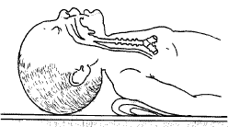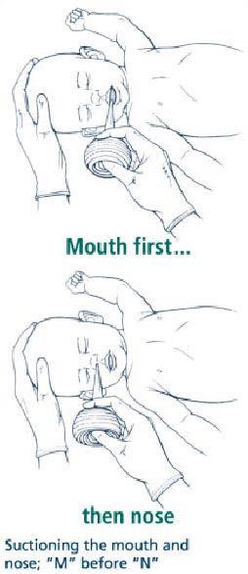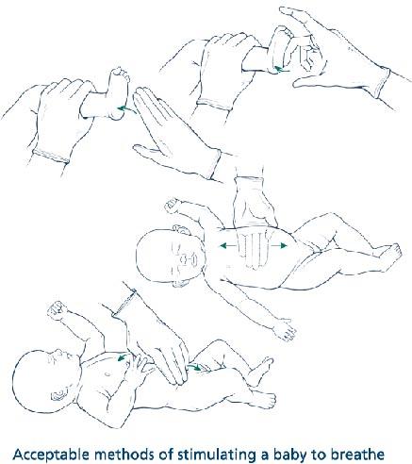
Hình 1: Tư thế trung gian Hình 2: Hút nhớt Hình 3: Kích thích thở

- Thông khí áp lực dương:
- Thông khí với bóng và mask:
- Chọn cỡ mask thích hợp, áp kín mũi miệng trẻ. Bóp bóng bằng 2 ngón tay hoặc cả bàn tay tùy và kích cỡ bóng. Quan sát sự di động của lồng ngực. Những nhịp bóp bóng đầu tiên cần áp lực cao hơn những nhịp sau đó, từ 30 – 40cm nước, sau đó khoảng 20cm nước. Tần số bóp bóng 40 – 60 lần/phút.
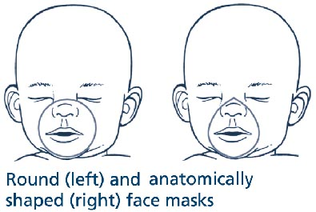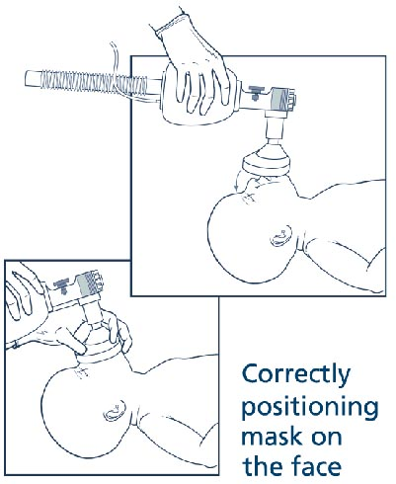
Hình 4: Chọn mask đúng cỡ và đặt đúng vị trí Hình 5: Bóp bóng qua mask

- Sau khi bóp bóng khoảng 1 phút: dừng lại quan sát:
+ Nếu bé bắt đầu khóc: Dừng bóp bóng và tiếp tục quan sát hô hấp khi bé ngừng khóc: nếu nhịp thở bình thường 30 - 60lần/p, không co kéo, không rên rỉ trong vòng 1 phút thì không cần hồi sức thêm.
+ Nếu nhịp thở chậm < 30l/p, thở co kéo rên rỉ thì cần tiếp tục bóp bóng qua mask và chuyển đến nơi có thể điều trị bệnh lý sơ sinh. Cần thông khí tốt và giữ ấm trong quá trình vận chuyển.
+ Nếu không thở hoặc thở yếu: tiếp tục bóp bóng.
- Có thể đặt thông dạ dày số 8 qua đường miệng dẫn lưu trong trường hợp dạ dày bị chướng hơi do bóp bóng.

 Lưu y: Lồng ngực không nâng lên khi bóp bóng:

Nguyên nhân | Cách xử trí
- Tư thế đầu chưa đúng. | Đặt trẻ nằm ở tư thế trung gian: mũi –miệng ở vị trí cao nhất bằng cách lót một tấm khăn gấp lại dưới vai trẻ.
- Mask chưa áp kín lên mặt | - Chọn cỡ mask phù hợp.  - Đặt mask đúng vị trí.  - Các ngón tay giữ mask áp kín mặt trẻ đúng cách.  - Không giở mask rời khỏi mặt trẻ sau mỗi nhịp bóp bóng
- Đường thở chưa sạch | - Hút lại miệng mũi.  - Nếu có phân su: cần hút qua NKQ trước khi bóp bóng
- Ap lực thông khí chưa đủ | - Tăng áp lực bóp bóng 40 – 60cm nước bằng cách giữ van xả áp lực, sao cho lồng ngực nhô đều.
- Bóng mask bị hư, không kín | - Cần kiểm tra lại khi chuẩn bị dụng cụ hồi sức  - Thay bóng mask khác.

Trên đây là các bước HSSS cơ bản, nếu thực hiện nhanh chóng và chính xác những bước này, sẽ giúp hơn ¾ trẻ sanh ngạt tự thở được, mà không cần đến những biệp pháp HSSS chuyên sâu.

CÁC BIỆN PHÁP HSSS CHUYÊN SÂU:
 Điều kiện thực hiện HSSS chuyên sâu:
- Nhân viên đã được huấn luyện và có kỹ năng thành thạo: ít nhất 2 người.
- Có sẳn dụng cụ thích hợp và phương tiện cần thiết.
- Có khả năng chăm sóc hoặc chuyển viện các trẻ sanh ngạt nặng an toàn.

- Thông khí qua nội khí quản:
Đặt nội khí quản:
- Giúp thông khí hiệu quả và thuận tiện hơn trong hồi sức kéo dài cho trẻ bị suy hô hấp nặng đã thất bại với các bước hồi sức cơ bản. Đặt NKQ đặc biệt có ích trong một số TH bệnh lý như Thoát vị hoành hoặc để hút qua NKQ ở Hội chứng hít phân su.
- Dụng cụ: Đèn soi thanh quản lưỡi thẳng số 0 - 1. Kích cỡ ống NKQ tùy thuộc vào cân nặng:

Cân nặng (g) | Kích thước ống
< 1000  1000 - 2000  2000 – 4000  > 4000 | 2,5  3  3,5  3,5 - 4

Chiều dài ống NKQ tính đến miệng = 6 + CN (kg).

 Các nguy hiểm khi đặt NKQ bởi một người chưa thành thạo: gây rối loạn nhịp tim, co thắt thanh quản, co thắt động mạch phổi, thiếu oxy.

- An tim ngoài lồng ngực:
- Nhịp tim chậm là do thiếu oxy và hầu hết nhịp tim sẽ cải thiện ngay khi được thông khí hiệu quả. Nếu nhịp tim chậm < 60l/p kéo dài mặc dù đã thông khí tốt, cần thực hiện ấn tim ngoài lồng ngực để đảm bảo tuần hoàn. Trước khi quyết định ấn tim, cần đánh giá nhịp tim chính xác bằng cách nghe tim bằng ống nghe hoặc bắt động mạch rốn.
- Tỉ lệ ấn tim / bóp bóng là 3 / 1. Độ ấn sâu khoảng 1/3 bề dày lồng ngực. Phương pháp dùng 2 bàn tay ôm quanh ngực thì hiệu quả hơn phương pháp ấn bằng 2 ngón tay trên xương ức. Cần 2 người để thông khí hiệu quả và ấn tim.
 Cần thông khí hiệu quả trước khi bắt đầu ấn tim.

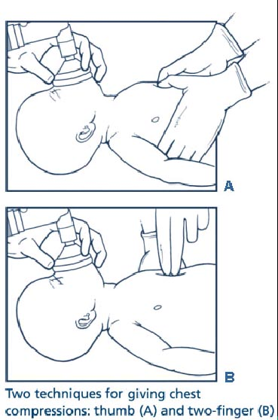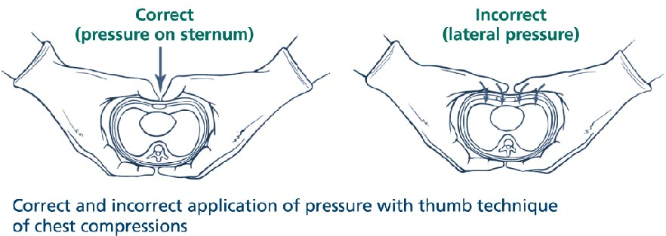
Hình 6: Các cách ấn tim Hình 7: a) An tim đúng b) An tim sai

- Thuốc:
- Adrenaline 1/10 000 (1ml Adrenaline 1%o + 9ml nước cất): liều 0.1 – 0.3 ml/kg/ lần, qua TM rốn hoặc qua NKQ, lập lại mỗi 3 –5 phút khi cần.
- Bicarbonate 4,2% (0,5mEq/l) liều 2 – 4 ml/kg/lần qua TM rốn. Không nên cho một cách thường qui trong hồi sức sơ sinh.
- Chất đối kháng thuốc phiện: Naloxone: liều 0,1mg/kg qua TM rốn hoặc qua NKQ.
Chỉ dùng Adrenaline khi trẻ không đáp ứng với giúp thở, oxy 100% và ấn tim.
Chỉ dùng Bicarbonate để điều chỉnh toan chuyển hoá hoặc tăng kali máu sau khi thông khí đầy đủ và có bằng chứng trên kết quả khí máu và ion đồ.

THẤT BẠI VỚI CÁC BIỆN PHÁP HỒI SỨC

Nguyên nhân | Cách xử trí
- Do kỹ thuật:  - Bóng chưa gắn với nguồn oxy.  - Thông đường thở và giúp thở chưa hiệu quả  - Ong NKQ: sút, đặt sâu vào bên (P), tắc đàm, … | - Gắn oxy vào bóng.  - Xem phần: Lồng ngực không nâng lên khi bóp bóng  - Kiểm tra vị trí NKQ, hút qua NKQ
- Tràn khí màng phổi | - Chọc hút khí màng phổi
- Tật tim bẩm sinh (tím tái nhưng vẫn thở đều và nhịp tim tốt) hoặc Cao áp phổi tồn tại; Thoát vị hoành | Xử trí chuyên sâu
- Anh hưởng của các chất gây nghiện / thuốc mê dùng cho mẹ: hồng hào, nhịp tim tốt nhưng có cơn ngưng thở | - Dùng chất đối kháng thuốc phiện: Naloxon trong cơn ngưng thở nặng
NHỮNG ĐỘNG TÁC HỒI SỨC KHÔNG TÁC DỤNG HOẶC CÓ HẠI:

- Hút thường qui miệng mũi sau sanh.
- Hút thường qui dạ dày khi mới sinh.
- Kích thích bằng cách vỗ vào lòng bàn chân.
- Dốc đầu thấp và vỗ lưng.
- Bóp ngực để tống chất tiết ra khỏi đường thở.
- Chích Bicarbonat cho tất cả trẻ sơ sinh không thở.
- Đặt nội khí quản bởi 1 người chưa thành thạo.

MỘT SỐ TÌNH HUỐNG ĐẶC BIỆT:
- Nước ối có phân su:
- Trẻ già tháng, thiếu oxy trong tử cung → phản xạ tiêu phân su + nhịp tự thở trong tử cung → hít nước ối có phân su vào đường thở → nghẽn tắc đường thở → Nhịp tự thở hoặc thông khí áp lực dương đẩy phân su tràn vào đường thở và phế nang → gây Hội chứng hít phân su.
- Khi nước ối có phân su xanh sệt: cần hút sạch miệng hầu mũi trẻ ngay sau khi xổ đầu (trước khi xổ vai) bằng bóng hút nhớt hoặc bằng catheter cỡ lớn 12 – 14 F.
- Đánh giá trẻ ngay sau sanh:
+ khóc to, thở tốt, hồng hào, cử động tốt: Chăm sóc bình thường.
+ không khóc / khóc yếu, không thở / thở nấc / khó thở, tím / trắng bệt: Hút sạch miệng hầu mũi. Hút khí quản. Sau đó tiến hành các biện pháp hồi sức cơ bản. Sau hồi sức nên chuyển trẻ đến nơi điều trị bệnh lý sơ sinh vì trẻ có thể suy hô hấp tái phát sau đó do viêm phổi hít phân su.
 Không nên kích thích thở và thông khí áp lực dương khi chưa hút sạch đường thở trong trường hợp nước ối có phân su.

- Hô hấp miệng qua miệng – mũi (Hà hơi thổi ngạt):
- HSSS luôn luôn có thể thực hiện được, ngay cả nơi không có sẳn bóng, mask, máy hút nhớt hoặc dụng cụ bị hư bằng cách làm hô hấp miệng qua miệng mũi.
- Nhân viên hồi sức phủ kín miệng và mũi trẻ bằng miệng của mình và thổi khoảng 40l/p, trong khi thổi cần quan sát xem lồng ngực có nhô lên hay không. Cũng cần giữ tư thế đầu trẻ và đánh giá như khi giúp thở bằng bóng.
 Nguy cơ lây nhiễm giữa sơ sinh và nhân viên hồi sức rất cao, nhất là lây nhiễm HIV cho NVYT.

- Hô hấp bằng cách thổi miệng qua mặt nạ:
- Hà hơi thổi ngạt qua một ống thổi nối với mask, với tần số 40l/p. Dụng cụ này thuận lợi hơn trong việc giữ tư thế đầu trẻ đúng, dễ quan sát độ di động của lồng ngực và ít nguy cơ lây nhiễm cho NVYT.
 Nguy cơ lây nhiễm từ NVYT cho trẻ, nhất là nhiễm lao.
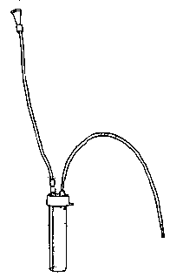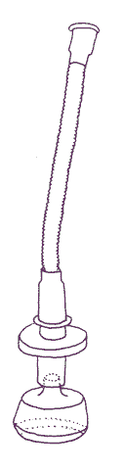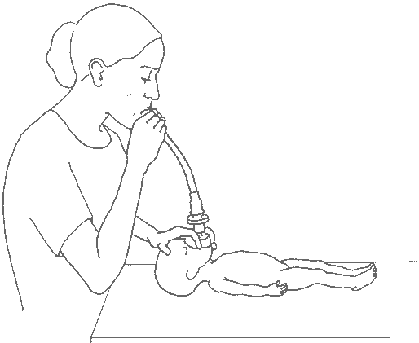
Hình 8: Dụng cụ hút nhớt Hình 9: Ong thổi nối với mask Hình 10: Hà hơi thổi De Lee ngạt qua ống thổi

- Những trường hợp quyết định không hồi sức:
- Trong một số trường hợp đặc biệt như là khi trẻ có dị tật nặng hoặc trẻ cực non hoặc trẻ quá suy dinh dưỡng hoặc là thai gần chết lưu, thì việc hồi sức đơn giản chỉ làm chậm lại cái chết hoặc tạo nên một đứa trẻ tàn tật, làm cạn kiệt tiền của gia đình và gánh nặng cho xã hội.
- Nên cân nhắc những trường hợp mà cho dù hồi sức ‘thành công’, đứa trẻ vẫn bị tổn hại nặng nề. Quyết định hồi sức đồng nghĩa với việc cam kết sẽ chăm sóc đứa trẻ lâu dài sau đó. Khả năng của bệnh viện, của địa phương và của gia đình có thể đảm bảo trong việc xử trí và chăm sóc về sau cho một trẻ sơ sinh bị tổn thương nặng hoặc quá non hoặc bị dị tật nặng không ? Có thể thảo luận với cha mẹ đứa trẻ về dự hậu về sau.
 Mỗi đơn vị chăm sóc sức khoẻ sơ sinh nên chọn nhóm sơ sinh ưu tiên và có những qui định rõ ràng cho những trường hợp đặc biệt này.

HƯỚNG DẪN TRIỂN KHAI HSSS:

- Chương trình huấn luyện kiến thức và kỹ năng hồi sức và chăm sóc sơ sinh cho NVYT ngành hộ sinh. Duy trì và cập nhật hoá kỹ năng hồi sức qua thực hành và luôn có các lớp ôn tập thường xuyên và thích hợp.
- Cung cấp trang thiết bị và thuốc thiết yếu cho HSSS. Hướng dẫn về cách vệ sinh lau rửa bảo trì.
- Qui định về hồi sức, tiêu chuẩn và phác đồ điều trị thống nhất trong cơ sở. Cách ghi chú hồ sơ HSSS.
- Theo dõi thường xuyên và đánh giá định kỳ về chất lượng chăm sóc qua thảo luận bệnh án và qua thực hành từng trường hợp cụ thể./.

TÀI LIỆU THAM KHẢO:
- Neonatal Resuscitation Program – American Academy of Pediatrics – November, 2006.
- Basic Newborn Resuscitation: a practical guide – Maternal and Newborn Health/Safe Motherhood Unit – WHO/RHT/MSM/98.1.
- International Guidelines for Neonatal Resuscitation: An Excerpt from the guidelines 2000 for Cardiopulmonary Resuscitation and Emergency Cardiovascular Care – Pediatrics Vol. 106 No. 3 September 2000, p. e29.
- Managing Complications in Pregnancy and Childbirth: A guide for midwives and doctors – IMPAC - WHO/RHR/00.7.
- Postpartum care of the mother and newborn: a practical guide - WHO/RHT/MSM/98.3.
- Care in normal birth: report of a technical working group – WHO/FRH/MSM/96.24.

PHỤ LỤC A: BẢNG ĐIỂM APGAR

Dấu hiệu | Điểm
Dấu hiệu | 0 | 1 | 2
Nhịp tim | Không đập | Chậm < 100 l/p | ≥ 100 l/p
Nhịp thở | Không thở | Khóc yếu | Khóc to
Phản xạ | Không có | Nhăn mặt | Ho, hắt hơi
Trương lực cơ | Mềm nhũn | Co nhẹ | Cử động mạnh
Màu da | Trắng hoặc tím | Tay chân tím. Thân hồng | Hồng hào toàn thân

Bình thường: 7 -10 điểm.
Ngạt nhẹ: 4 - 6 điểm.
Ngạt nặng: 0 - 3 điểm.

PHỤ LỤC B: DỤNG CỤ VÀ THUỐC THIẾT YẾU
CHO HỒI SỨC SƠ SINH TẠI PHÒNG SANH

 | Dụng cụ | Thuốc thiết yếu
TRẠM XÁ | - Boire hút nhớt / Dụng cụ hút nhớt (De Lee). | (Vitamin K1)
TRẠM XÁ | - Mask trong số 0 - 1.  - Ong thổi. | (Vitamin K1)
TRẠM XÁ | - Đèn sưởi sơ sinh.  - Đồng hồ có kim giây treo tường.  - Bảng điểm Apgar dán tường | (Vitamin K1)
BV HUYỆN - TỈNH | - Boire hút nhớt / Máy hút nhớt điều chỉnh được áp lực.  - Catheter hút đàm số 8 – 10 – 12 – 14. | - Adrenaline.  - Natribicarbonate 4,2% (0,5mEq/ml).  - Naloxone.  - Glucose 10%.  - (Vitamin K1).
BV HUYỆN - TỈNH | - Mask trong số 0 - 1.  - Bóng giúp thở 500 ml tự phồng, có túi dự trữ.  - Đèn soi thanh quản lưỡi thẳng số 0 - 1.  - Ong NKQ số 2,5 - 3 - 3,5.
BV HUYỆN - TỈNH | - Nguồn oxy có lưu lượng kế.  - Dụng cụ thở oxy: cannula.
BV HUYỆN - TỈNH | - Đèn sưởi sơ sinh.  - Đồng hồ có kim giây treo tường.  - Bảng điểm Apgar dán tường

LƯU ĐỒ HỒI SỨC SƠ SINH TẠI PHÒNG SANH
ĐÁNH GIÁ NGAY SAU SANH  HỒI SỨC KHI CẦN

Lau khô nhanh. Sưởi ấm.
Đặt nằm tư thế đầu hơi ngữa
Hút nhớt*
Kích thích thở
Cung cấp oxy (khi cần)

Nước ối không có phân su?
Thở / Khóc?
Hồng hào?
Trương lực cơ tốt?
Đủ tháng?

CHĂM SÓC BÌNH THƯỜNG:
Lau khô,ủ ấm, ± hút nhớt
Làm rốn. Nhỏ mắt. Chích Vit K1
Nằm cạch mẹ và bú sớm.
Theo dõi sau sanh vài giờ

(+)
(-)
Thở đều?
Hồng hào?
Nhịp tim > 100l/p?

Nhịp tim<60l/p
CHĂM SÓC HỖ TRỢ:
Cung cấp oxy (khi cần)
T/d sát trong 30phút – 1 giờ

(+)
Thông khí áp lực dương*
Bóp bóng qua mask / Thổi ngạt

Thông khí áp lực dương*
An tim

Nhịp tim>60l/p
Dùng Adrenaline

Nhịp tim<60l/p
CHĂM SÓC TÍCH CỰC:
Tiếp tục thông khí
/ Cung cấp oxy
T/d sát trong 30phút – 1 giờ
Chuyển đến nơi θ SS Blý

Nhịp tim>100
& hồng

Không thở
sau 20 phút

Ngưng hồi sức

(*) Xem xét đặt NKQ

(-)
30
giây
30
giây
30
giây

LƯU ĐỒ XỬ TRÍ NƯỚC ỐI CÓ PHÂN SU TẠI PHÒNG SANH
Nước ối có phân su?

(+)
Hút miệng, mũi, hầu
sau khi xổ đầu, trước khi xổ vai

TRẺ KHỎE ?
thở tốt, hồng hào,
trương lực cơ tốt,
nhịp tim > 100l/p
(-)
(+)
Hút miệng mũi. Hút khí quản

Tiếp tục các bước hồi sức cơ bản:
Hút sạch miệng mũi.
Lau khô, ủ ấm tư thế, kích thích thở.
Cung cấp oxy (khi cần).

(-)

